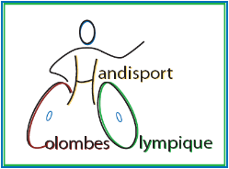
Vaucresson
Après-midi de découverte
MULTISPORTS SPORT ADAPTÉ
13h-17h30
Samedi 30 mars 2019

Modalités d’inscription

Afin de participer à l’après-midi de découverte multisport sport adapté organisée par le club Colombes Handisport Olympique, les documents suivants doivent être envoyés avant le samedi 23 mars 2019 à :
Documents à envoyer avant le samedi 23 mars 2019 :
- Certificat médical de non contre-indication à la pratique du tennis sport adapté de moins d’un an
- Fiche d’inscription :
- Nom :
- Prénom :
- Date de Naissance :
- N° de licence FFSA* :
- Règlement de la licence sport adapté : licence à la journée 7 euros*
* La journée de découverte est gratuite pour les personnes licenciées – Pour les personnes non licenciées, possibilité de prendre une licence à la journée (7€)

Rendez-vous au Gymnase Henri Dunant
147 rue Henry Dunant – 92700 Colombes

Samedi 30 mars 2019 de 13h à 17h30

Pour toute demande d’information, vous pouvez contacter

